20232135Z1

　一频率为600 Hz的声源以20 rad/s的角速度沿一半径为0.8 m的圆周(圆心为*O*点)做匀速圆周运动。一观察者站在离圆心很远的*P*点且相对于圆心静止，如图所示，则观察者接收到(　　)

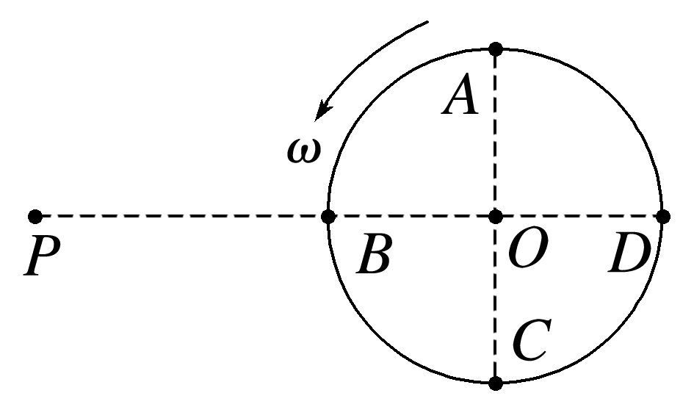

A．声源在*A*点时发出声音的频率等于600 Hz

B．声源在*B*点时发出声音的频率等于600 Hz

C．声源在*C*点时发出声音的频率等于600 Hz

D．声源在*D*点时发出声音的频率小于600 Hz